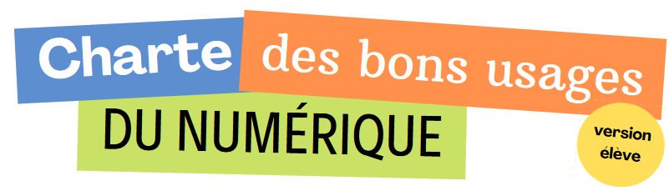
Cette charte est un contrat de « bon usage » entre l’école, l’élève, et ses parents.

Signature de l’élève Signature des parents Signature de l’enseignant

Proposition de pictogrammes :
- représentant les différents domaines du CRCN* ;
- à insérer (copier-coller) dans la trame de la charte en page 1 ;
- en respectant le code couleur qui correspond à la charte graphique du CRCN.

Matériel
Informations et données *
Communication et collaboration *
Création de contenus *
Protection et sécurité *
Environnement numérique *

